**概要设计说明书**

**《“互联网+”地学科普系统》**

**编写日期：2024/6/2**

**项目组：**

|  |  |  |
| --- | --- | --- |
| **学号** | **姓名** | **角色** |
| **202231061014** | **余鸿福** | **组长** |
| **202231060928** | **谢星星** | **组员** |
| **202231060934** | **王俊森** | **组员** |
| **202231060932** | **陈虹钢** | **组员** |
| **202231060930** | **徐培善** | **组员** |
| **202231060931** | **刘帅君** | **组员** |

**修改日志**

|  |  |  |
| --- | --- | --- |
| 修改者 | 修改日期 | 备注说明 |
| 徐培善 | 2024/6/2 | 初版创建 |
| 余鸿福 | 2024/6/3 | 更新模块描述 |
| 徐培善 | 2024/6/4 | 完善接口设计 |

**目 录**

1. 引言 5

1.1 编写目的 5

1.2 定义 5

1.3 参考资料 5

2. 范围 5

2.1 系统主要目标 5

2.2 主要软件需求 5

2.3 设计约束、限制 5

3. 软件系统结构设计 5

3.1 软件体系结构 5

3.1.1 软件程序结构图 5

3.1.2 模块描述 5

3.2 功能需求追溯 6

4. 数据设计 8

5. 接口设计 9

5.1 用户界面设计规则 9

5.2 内部接口设计 10

5.3 外部接口设计 10

6. 出错处理设计 11

# 引言

## 编写目的

本概要设计说明书旨在详细描述“互联网+”地学科普软件的系统结构、模块设计、数据设计及接口设计，为开发和维护团队提供明确的指导。

## 定义

地学：地球科学，包含地质学、地理学、气象学等学科。  
互联网+：指互联网与传统行业的结合，通过在线平台提升传统行业的效率和创新。

## 参考资料

上级机关的批文，本项目的计划任务书，《需求规格说明书》，相关软件开发标准范围。

# 范围

对《需求规格说明书》进行复审，如有变更需要在本节进行说明。

以下内容描述软件概要设计的整体范围，其主要信息来自于《需求规格说明书》。

## 系统主要目标

提供丰富的地学科普知识，包含图文、视频等多媒体内容。

通过互动功能，如在线测试、虚拟实验室等，增强用户学习体验。

实现知识搜索和推荐功能，帮助用户快速找到所需信息。

提供用户注册、登录及个人资料管理功能。

## 主要软件需求

用户友好的界面设计，支持多平台（Web、移动端）访问。

高效的数据处理和存储机制，确保系统的响应速度和可靠性。

安全的用户信息保护措施，防止数据泄露和未授权访问。

## 设计约束、限制

系统需兼容主流浏览器和操作系统。

需支持多种语言，以便于国际化推广。

需要考虑扩展性，以便于未来功能的增加和升级。

# 软件系统结构设计

## 软件体系结构

利用变换分析方法将DFD映射为软件结构（如基于DFD或基于IDEF0　的结构设计），并采用适当的优化准则进行软件结构的优化。

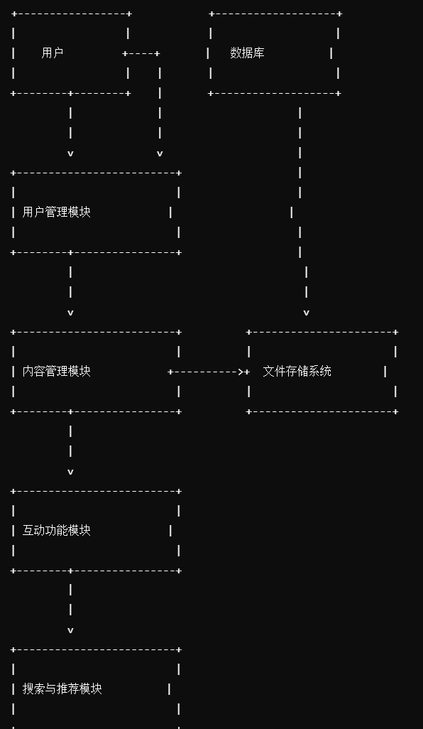  
已得到优化的软件体系结构用结构图（Structure Chart）进行描述。描述的内容包括：

### 软件程序结构图

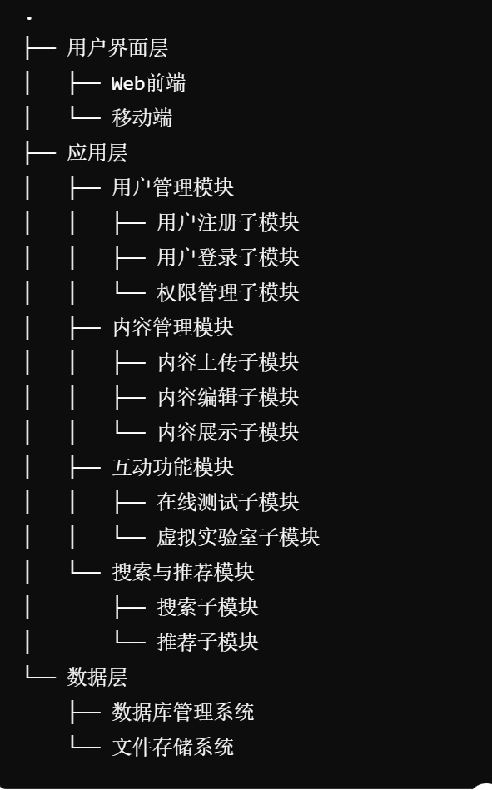

### 模块描述

可用下表对每一软件模块进行描述。

|  |  |  |  |  |  |  |  |
| --- | --- | --- | --- | --- | --- | --- | --- |
| 模 块  名 称 | 用户管理模块 | | | 子系统名 称 | 用户管理 | 系统  名称 | 地学科普软件 |
| 接　口  说　明 | 输入 | 用户数据<br> | | | | | |
| 输出 | 用户信息 | | | | | |
| 功　能  说　明 | 提供用户注册、登录、权限管理等功能 | | | | | | |
| 运行环  境说明 | Web/移动端 | | | | | | |
| 调用关  系说明 | 调用模块 | | 数据库管理系统 | | | | |
| 被调用模块 | | 用户界面层 | | | | |

|  |  |  |  |  |  |  |  |
| --- | --- | --- | --- | --- | --- | --- | --- |
| 模 块  名 称 | 内容管理模块 | | | 子系统名 称 | 内容管理 | 系统  名称 | 地学科普软件 |
| 接　口  说　明 | 输入 | 内容数据<br> | | | | | |
| 输出 | 展示内容 | | | | | |
| 功　能  说　明 | 管理科普内容，包括上传、编辑、删除、展示等 | | | | | | |
| 运行环  境说明 | Web/移动端 | | | | | | |
| 调用关  系说明 | 调用模块 | | 文件存储系统<br> | | | | |
| 被调用模块 | | 用户界面层 | | | | |

|  |  |  |  |  |  |  |  |
| --- | --- | --- | --- | --- | --- | --- | --- |
| 模 块  名 称 | 互动功能模块 | | | 子系统名 称 | 互动功能 | 系统  名称 | 地学科普软件 |
| 接　口  说　明 | 输入 | 互动数据<br> | | | | | |
| 输出 | 互动结果 | | | | | |
| 功　能  说　明 | 提供在线测试、虚拟实验等互动功能 | | | | | | |
| 运行环  境说明 | Web/移动端 | | | | | | |
| 调用关  系说明 | 调用模块 | | 数据库管理系统 | | | | |
| 被调用模块 | | 用户界面层 | | | | |

|  |  |  |  |  |  |  |  |
| --- | --- | --- | --- | --- | --- | --- | --- |
| 模 块  名 称 | 搜索与推荐模块 | | | 子系统名 称 | 搜索推荐 | 系统  名称 | 地学科普软件 |
| 接　口  说　明 | 输入 | 搜索关键词<br> | | | | | |
| 输出 | 推荐结果 | | | | | |
| 功　能  说　明 | 实现内容的搜索和推荐功能 | | | | | | |
| 运行环  境说明 | Web/移动端 | | | | | | |
| 调用关  系说明 | 调用模块 | | 数据库管理系统 | | | | |
| 被调用模块 | | 用户界面层 | | | | |

## 功能需求追溯

|  |  |  |  |  |
| --- | --- | --- | --- | --- |
| 功能需求 | 用户管理模块 | 内容管理模块 | 互动功能模块 | 搜索与推荐模块 |
| 用户注册登录 | √ |  |  |  |
| 内容上传编辑 |  | √ |  |  |
| 在线测试 |  |  | √ |  |
| 内容搜索 |  |  |  | √ |

# 数据设计

将需求分析阶段形成的实体模型转化为数据库系统支持的数据库模型。主要包含用户信息表、内容信息表、互动记录表、搜索记录表等。

# 接口设计

## 用户界面设计规则

用户界面设计规则旨在确保系统界面友好、易用，并提供一致的用户体验。设计规则包括以下方面：

5.1.1导航设计

主导航栏应包括首页、科普内容、互动区、搜索、个人中心等主要功能模块。

采用清晰的层级结构，确保用户能快速找到所需功能。

5.1.2布局设计

采用响应式设计，确保在不同设备（如PC、手机、平板）上都能良好显示。

各模块之间的布局应统一，避免视觉混乱。

5.1.3色彩与字体

使用一致的色彩主题和字体风格，提升用户体验。

关键操作按钮采用醒目的颜色，增加用户操作的直观性。

5.1.4交互设计

提供友好的交互提示，如按钮的悬停效果、错误提示信息等。

关键操作需二次确认，如删除内容、提交测试等。

5.1.5内容展示

科普内容需支持图文、视频等多种形式，并提供良好的阅读体验。

内容展示页应包括标题、作者、发布时间、浏览量等信息。

## 内部接口设计

各内部接口设计描述系统内部各模块之间的接口和数据交互方式，确保各模块能够高效协作。  
**5.2.1用户管理模块接口**  
5.2.1.1注册接口  
 功能：处理用户注册请求。  
 输入：用户名、密码、邮箱等注册信息。  
 注册结果:（成功或失败）。  
 方法：POST /api/users/register  
5.2.1.2登录接口  
 功能：处理用户登录请求。  
 输入：用户名、密码。  
 输出：登录结果（成功或失败）、用户会话信息。  
 方法：POST /api/users/login  
5.2.1.3权限管理接口  
 功能：查询和修改用户权限。  
 输入：用户ID、权限信息。  
 输出：权限修改结果。  
 方法：GET /api/users/permissions、PUT /api/users/permissions  
**5.2.2内容管理模块接口**  
5.2.2.1内容上传接口  
 功能：上传新的科普内容。  
 输入：内容文件、元数据（标题、作者等）。  
 输出：上传结果、内容ID。  
 方法：POST /api/content/upload  
5.2.2.2内容编辑接口  
 功能：编辑已有内容。  
 输入：内容ID、编辑信息。  
 输出：编辑结果。  
 方法：PUT /api/content/edit  
5.2.2.1内容展示接口  
 功能：获取内容详情。  
 输入：内容ID。  
 输出：内容详情。  
 方法：GET /api/content/{contentId}  
**5.2.3互动功能模块接口**  
5.2.3.1在线测试接口  
 功能：提交测试答案。  
 输入：测试题目ID、用户答案。  
 输出：测试结果。  
 方法：POST /api/interact/test  
5.2.3.2虚拟实验室接口  
 功能：提交虚拟实验操作。  
 输入：实验ID、操作步骤。  
 输出：实验结果。  
 方法：POST /api/interact/experiment  
**5.2.4搜索与推荐模块接口**  
5.2.4.1搜索接口  
 功能：搜索科普内容。  
 输入：搜索关键词。  
 输出：搜索结果。  
 方法：GET /api/search  
5.2.4.1推荐接口  
 功能：获取推荐内容。  
 输入：用户ID、用户偏好。  
 输出：推荐内容列表。  
 方法：GET /api/recommend

## 外部接口设计

外部接口设计描述系统与外部系统或硬件设备之间的接口安排，确保系统与外部环境的顺利集成。

5.3.1与数据库管理系统接口

采用标准的SQL接口，通过数据库连接池管理数据库连接。

提供CRUD（创建、读取、更新、删除）操作接口。

确保接口的安全性和高效性，如使用预编译语句防止SQL注入。

5.3.2与文件存储系统接口

提供文件上传、下载和删除接口。

采用RESTful API设计，接口示例如下：

上传文件：POST /api/files/upload

下载文件：GET /api/files/download/{fileId}

删除文件：DELETE /api/files/{fileId}

支持大文件分块上传，提高传输效率。

5.3.3与第三方服务接口

例如集成第三方用户认证服务（OAuth），提供以下接口：

获取授权码：GET /api/auth/oauth/authorize

获取访问令牌：POST /api/auth/oauth/token

集成地理信息服务，提供地图展示和地理位置查询接口：

获取地图数据：GET /api/maps/data

查询位置：GET /api/maps/location?query={query}

# 出错处理设计

出错处理设计旨在确保系统在异常情况下能够稳定运行，并为用户提供友好的错误提示。

**错误类型定义**

用户输入错误：如输入无效数据、必填项为空等。

系统错误：如服务器异常、数据库连接失败等。

网络错误：如请求超时、网络不可达等。

**错误处理机制**

对每种可能的错误情况进行命名和编号。

采用统一的错误处理框架，捕获并处理系统中的异常。

提供详细的错误日志记录，便于后续排查和解决问题。

**错误提示设计**

用户输入错误：在界面上实时提示用户，如“用户名不能为空”、“密码长度不够”等。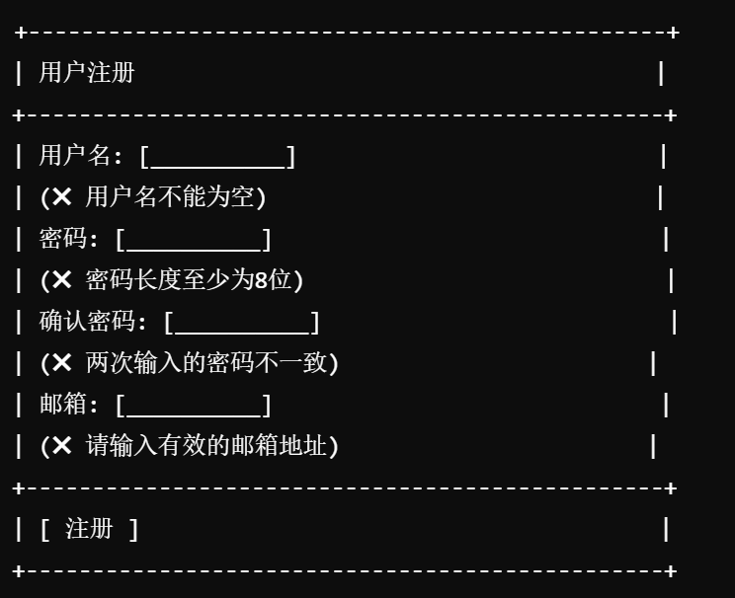

系统错误：在界面上显示友好的错误信息，如“系统繁忙，请稍后再试”。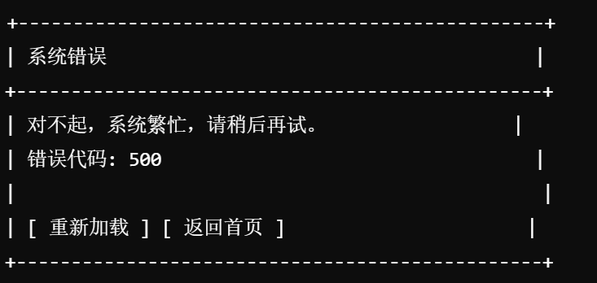

网络错误：在界面上提示用户检查网络连接，如“网络不可用，请检查您的网络设置”。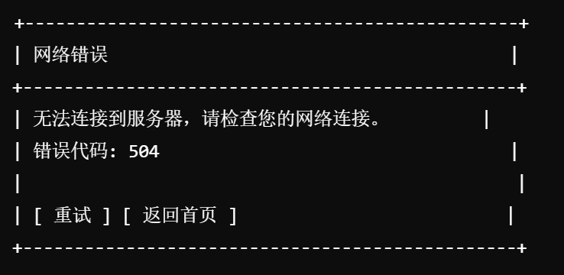

补救措施

对于临时性错误，提供重试机制，如网络请求失败时自动重试。

对于不可恢复的错误，提供联系技术支持的方式，帮助用户解决问题。